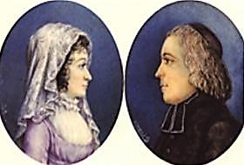
TERRITORIO SS.CC. Ecuador
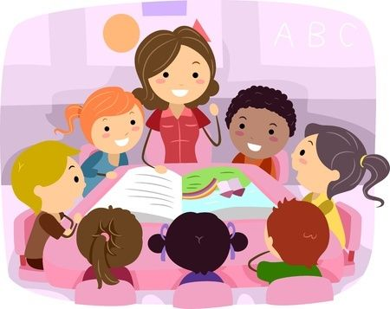
Cronograma de Actividades
“Abandónese a Dios y
Dios no la abandonará” B.M.

ABRIL 2018

ABRIL | Actividades | Responsable
1 | Domingo de Resurrección | Todos
1 | Misiones por semana santa de jóvenes vocacionados “para que la iglesia crezca” | Vicariato del Aguarico
2 | Día mundial de la concientización del autismo | Todos
2 al 26 | CONESSCC: Reelaboración del Proyecto Educativo Pastoral  Lugar: Casa Central | Msc. Cecilia Calle  Dr. Marco Morejón  Dra. Inés Revelo
3 | Aniversario de ordenación episcopal de Mons. Jesús esteban Sádaba | Vicariato del Aguarico
3 | Pregón de apertura de las jornadas culturales | U.E.SS.CC. Cuenca
3 | Reingreso de los docentes del régimen Costa | U.E.SS.CC. Guayaquil
3 al 6 | Asamblea de pastoral indígena en el Coca | Vicariato del Aguarico
4 | Casa de Acogida NSP: Día mundial contra la prostitución infantil: taller formativo de prevención para usuarias internas y externas | Equipo de trabajo de la casa de acogida NSP
4 y 5 | Eucaristía de Pascua de Resurrección | U.E.SS.CC. Centro
4 al 6 | Jornada Culturales | U.E.SS.CC. Cuenca
4 al 6 | Exámenes remediales del régimen Costa | Obras educativas de la Costa
4 al 13 | Planificación del año lectivo 2018-2019 del Régimen Costa | Obras educativas de la Costa
4 y18 | Casa de Acogida NSP: terapia grupal de usuarias internas y externas | CPA - PUCE
5 y 6 | Eucaristía de Pascua | U.E.SS.CC. Rumipamba
6 | Visita P. Guillermo Rosas, ss.cc | Casa central
6 | Publicación de notas de exámenes remediales régimen Costa | Obras educativas de la Costa
7 | ABT.- Reunión de la Comisión de ABT.  Lugar: Comunidad san José 9H30 | Olguita Añazco y la Comisión de ABT
8 | Fecha tope de entrega del trabajo de Constituciones IV Cap. Formación, a la Secretaría del Territorio. | Hermanas que han prestado el servicio de formadoras
9 | Día del maestro ecuatoriano. | U.E.SS.CC. Centro
9 | Exámenes de gracia del régimen Costa | Obras educativas de la Costa
10 | Comisión de ABT: Envío del trabajo previo sobre la revisión y actualización de las Políticas del CABTSSCC | La Comisión ABT
11 | Casa de Acogida NSP: Encuentro del equipo de la casa de acogida | Equipo de trabajo de la casa de acogida NSP
11 | Descubrimiento de Galápagos | U.E.SS.CC. Centro
12 | Fundación de Cuenca | U.E.SS.CC. Cuenca
12, 19 y 26 | Casa de Acogida NSP: Taller de computación a usuarias internas y externas | Charlotte Plum (Voluntaria)
13 | Eucaristía en honor a San Damián de Molokai | U.E.SS.CC. Centro
13 | Día del Maestro | Obras Educativas
13 al 15 | Encuentro de la ii etapa.- Paseo al Oriente | Lugarda Rodríguez y Fátima Espinoza
13 al 22 | Novena en honor a la Virgen Dolorosa | U.E.SS.CC. Centro
14 | Reunión de la Comisión de justicia y paz | CER - Quito
14 y 15 | Reunión de la IV etapa de F.P. - Taller de autoestima y valoración. Lugar: San José.  El día15 paseo a Quisapincha | Dr. Marco Jácome y Hnas. de la IV etapa de F.P.
15 al 22 | Semana de oración por la Vocaciones | Todos
16 | Fecha tope de entrega del trabajo de PAC tercera etapa, a la secretaria del territorio ecuador | Hnas. Superioras y Comunidades
16 | Inicio del Año Lectivo 2018-2019 del Régimen Costa | Obras educativas de la Costa
16 | 2° aniversario del terremoto en ecuador | Todos
16 | Casa de Acogida NSP: Día mundial contra la esclavitud infantil: conversatorio preventivo con la usuarias internas y externas | Equipo de la casa de acogida NSP
- al 21 | Semana Vocacional | Vicariato del Aguarico
19 al 22 | Congreso nacional misionero en Manabí | Vicariato del Aguarico
20 | Consagración a Nuestra Señora de la Paz de 8° años de básica | U.E.SS.CC. Cuenca
21 | ABT.- Reunión de la Comisión de ABT.  Lugar: Comunidad San José. Hora: 9:30 | Gloria Ortiz y la Comisión de ABT
21 | Jornadas de Educando en Familia | Todas las instituciones Educativas de la Sierra ME
22 | Procesión en honor a la virgen Dolorosa con una delegación que representa al colegio | U.E.SS.CC. Centro
22 | Jornada Mundial por la Vocaciones | Todos
23 | Segunda Fiesta de la Lectura | Todas las Instituciones educativas de la Sierra ME
25 | Casa de Acogida NSP: día recreativo celebrando la vida con las usuarias interna y externas. Lugar: Casa de Oración | Equipo de trabajo de la casa de acogida NSP
27 | Festejo por el día del trabajo: personal de la casa central | Olguita añazco y  Esther Alicia armijos
27 | CONESSCC: 2º Encuentro del PFCS 4º Promoción. Tema: Evaluación de las Unidades 3 y 4 del módulo I y II  Lugar: En cada obra educativa. | Participantes PFCS 4º promoción  Dra. Inés Revelo

